SVEUČILIŠTE U ZAGREBU
FAKULTET ELEKTROTEHNIKE I RAČUNARSTVA
ZAVOD ZA ELEKTRONIČKE SUSTAVE I OBRADBU INFORMACIJA

PROJEKT IZ PREDMETA
RAČUNALOM PODRŽANO PROJEKTIRANJE ELEKTRONIČKIH UREĐAJA

STEREO LED VU-METAR

Student/ica: Matija Čavrag
JMBAG: 0036478415

Zagreb, 12.6.2016.
Sadržaj
1. Područje primjene i namjena sklopovlja 2
2. Blok shema 3
3. Električka shema 4
4. Opis rada 5
5. Tehnički podaci 6
6. Uputstvo za uporabu 7
7. Sastavnica 8
8. Položajni nacrt komponenata 10
9. Nacrt tiskanih veza 12
10. Plan bušenja 14

Područje primjene i namjena sklopovlja

Stereo LED VU-metar je uređaj koji služi za prikazivanje nivoa signala koji dolazi iz određenog reprodukcijskog uređaja. Uređaj je dizajniran da vizualno mjeri glasnoću audio signala. Važno je napomenuti da VU-metar ne mjeri glasnoću audio signala koji dolazi iz npr. zvučnika, nego glasnoću koja dolazi iz reprodukcijskog uređaja (npr. CD player). Ima širok opseg primjene u audio industriji za dobivanje što boljeg i kvalitetnijeg zvuka.
Svjetleće diode predstavljaju opseg signala i služe za mjerenje kvalitete zvuka. Podijeljene su u tri boje: zelenu, žutu i crvenu. Istovremeno se pali određeni broj LED ovisno o ulaznom signalu. Za što veću kvalitetu zvuka bi u prosjeku trebalo biti upaljeno pola svjetlećih dioda (5 zelenih). Ukoliko cijelo vrijeme svijetli 9 ili svih 10 LED, to znači da je snimka preglasna i da dolazi do pojave distorzije zvuka. Ukoliko stalno svijetli samo nekoliko zelenih LED, to znači da je snimka pretiha i da dolazi do pojave šuma zvuka.
Koristi se u određenim uređajima kao što su: miksete, linije, uređaji za studijsko snimanje zvuka, pojačala,...

Blok shema

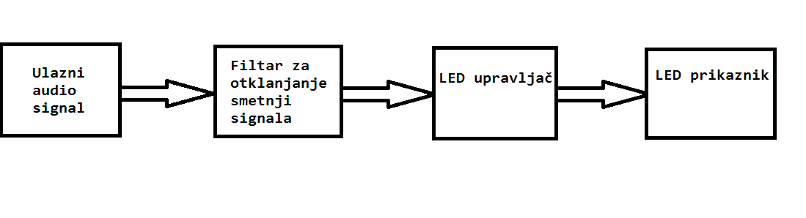

Električka shema
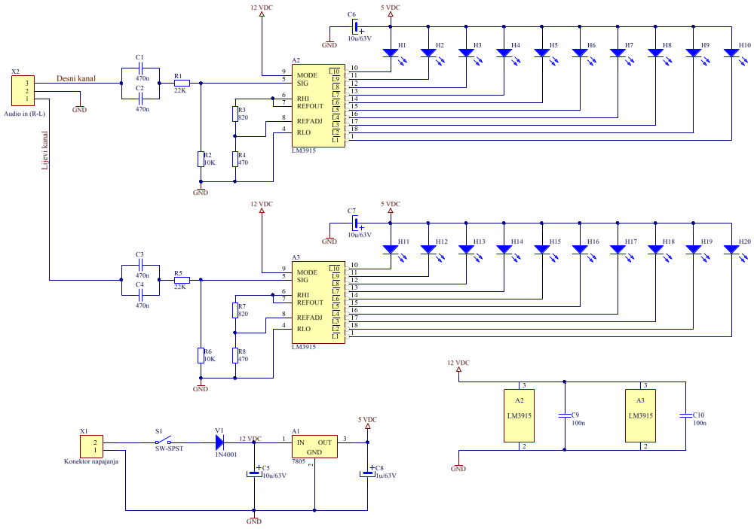

Opis rada

Ovaj sklop radi na 12 V istosmjernog napajanja. Kod priključnica za napajanje, na ulaz je spojena sklopka S1 koja uvjetuje je li sklop radi ili ne. Isto tako na ulaz je spojena ispravljačka dioda V1 (1N4001) koja sprječava uništenje sklopa ako dođe do krivog spajanja napajanja (reverzne polarizacije). Kondenzator C5 smanjuje valovitost napona na ulazu linearnog regulatora A1 (7805) koji na svojem izlazu drži stabilnih 5 V, dok se višak napona pretvara u toplinu. Zbog toga je linearni regulator vrlo neučinkovit. Integrirani krugovi se napajaju naponom napajanja 12 V, a svjetleće diode se napajaju sa 5 V. Kondenzator C8 sprječava iznenadne propade stabilnog napona 5 V.

Ulazni audio signal dolazi preko 3.5 mm stereo audio priključka i razdvaja se na desni i lijevi kanal. Signali zatim prelaze preko filtara (C1, C2, R1, R2 i C3, C4, R5, R6) koji uklanjaju moguće smetnje ulaznih signala i dolaze do integriranih krugova.

Integrirani krugovi A2 i A3 (LM3915) su monolitni integrirani krugovi koji reagiraju na ulazni signal i upravljaju sa svjetlećim diodama na izlazu. Paljenje svjetlećih dioda predstavlja vizualiziran prikaz nivoa signala na ulazu. Pin 9 na A2 i A3 je spojen na napajanje 12 V i označava mod rada sklopa (u ovom slučaju označava bar mode način rada). Otpornici R1 i R5 imaju dodatnu funkciju ograničavanja struje koja dolazi na pin 5 (na koji dolazi ulazni signal) i tako omogućuju veći ulazni napon signala bez nastajanja kvara. Naponi između pinova 7 i 8 su ograničeni otpornicima R3 i R7 te utječu na referentni napon koji upravlja sa time kada se koja svjetleća dioda pali te zajedno sa otpornicima R4 i R8 definiraju napon koji utječe na jačinu svjetline svjetlećih dioda. Struja svjetlećih dioda je definirana otporom priključenim na pin 7 i otprilike 1/10 struje ide kroz svaku svjetleću diodu i ta struja je relativno konstantna bez obzira na promjenu napona napajanja i temperature. Pin 6 i pin 4 se spajaju na unutarnje komparatore integriranog kruga i direktno utječu na rezoluciju, tj. na glatki prijelaz između paljenja i gašenja svjetlećih dioda, s tim da je u ovom sklopu pin 4 spojen na referentni potencijal mase, a pin 6 spojen isto kao i pin 7. Između pinova 2 i 3 integriranih krugova se spajaju blokadni kondenzatori C9 i C10 čija uloga je smanjivanje ulaznih smetnji na analogne integrirane krugove te održavanja stabilnosti napona napajanja.

Od svjetlećih dioda prema masi se spajaju elektrolitski kondenzatori C6 i C7 koji omogućuju ispravan rad svjetlećih dioda ukoliko dođe do pada napona napajanja na ulazu ili ako su predugački vodovi napajanja do svjetlećih dioda jer omogućuju spremanje naboja.

Tehnički podaci

Ulaz:
-Konektor X1 - X1-2 napajanje 12 V, X1-1 masa
-Konektor X2 – X2-3 desni kanal, X2-1 lijevi kanal, X2-2 masa
-S1 sklopka za pokretanje/gašenje uređaja.

Izlaz:
-Svjetleće diode (LED) H1-H20 - struja 16 mA za svaku svjetleću diodu
- napon 5 V

Napajanje:
-Asimetrično stabilno istosmjerno napajanje 12 V, 400 mA

Kućište:
-Stupanj zaštite: IP54
-Ugradnja: Pričvrstiti vijcima za kućište kroz rupe na rubovima pločice.
-Dimenzije pločice : 95x67 mm

Temperaturno područje rada:
-komercijalni (COM): 0 – 70 °C

Uputstvo za uporabu

Priprema uređaja:
-Spojiti napajanje na priključnik X1 kako je označeno na njemu.
-Spojiti uređaj za reproduciranje sadržaja stereo kabelom sa 3.5 mm priključnicom na priključnik X2.

Uputstvo za rukovanje:
-Za početak korištenja uređaja sklopku S1 prebaciti u način rada ON, a za prestanak korištenja uređaja sklopku prebaciti u OFF.
-Pokrenuti reprodukciju sa uređaja za reproduciranje sadržaja (CD player, mobitel, ...).

Uputstvo za održavanje:
-Uređaj postaviti na ravnu i suhu podlogu.
-Uređaj ne zahtijeva posebne mjere održavanja.

Sastavnica
Redni broj | Oznake komponenata | Opis komponente | Kućište | Proizvođač | Katalog dobavljača | Kataloški broj | Količina
1 | A2, A3 | LM3915N-1/NOPB - LED VU-metar driver | DIP-18 | TEXAS INSTRUMENTS | Newark | 33K4420 | 2
2 | A1 | UA7805CKCS - Linearni regulator napona (7V - 25V ulaz, 5V i 1.5A izlaz) | TO-220 | TEXAS INSTRUMENTS | Newark | 75M5680 | 1
3 | V1 | 1N4001 - Ispravljačka dioda | DO-41 | NTE ELECTRONICS | Newark | 10M8464 | 1
4 | H9, H10, H19, H20 | LED crvena, 5 mm | T-1 3/4 (5mm) | LUMEX | Newark | 09J9310 | 4
5 | H8, H18 | LED žuta, 5 mm | T-1 3/4 (5mm) | Lite-On Technology | Arrow | LTL-307YE | 2
6 | H1, H2, H3,H4, H5, H6, H7, H11, H12, H13, H14, H15, H16, H17 | LED zelena, 5 mm | T-1 3/4 (5mm) | VISHAY | Newark | 58K2466 | 14
7 | C5, C6, C7 | Elektrolitski kondenzator, 10uF, 63V, 6.3 mm | Radial Can - SMD 6.3 mm | PANASONIC ELECTRONIC COMPONENTS | Newark | 96K9398 | 3
8 | C8 | Elektrolitski kondenzator, 1uF, 63V, 4 mm | Radial Can - SMD 4 mm | UNITED CHEMI-CON | Newark | 09P9360 | 1
9 | C1, C2, C3, C4 | Keramički kondenzator, 470nF, 50 V | 0805 [2012 Metric] | AVX | Newark | 10R5979 | 4
10 | C9, C10 | Keramički kondenzator, 100nF, 50 V | 0603 [1608 Metric] | TDK | Newark | 90R7708 | 2
11 | R1, R5 | Film otpornik, 22K, 125 mW, ± 1% | 0805 [2012 Metric] | VISHAY | Newark | 53K0019 | 2
12 | R2, R6 | Film otpornik, 10K, 125 mW, ± 1% | 0805 [2012 Metric] | BOURNS | Newark | 61J5456 | 2
13 | R3, R7 | Film otpornik, 820R, 125 mW, ± 1% | 0805 [2012 Metric] | PANASONIC ELECTRONIC COMPONENTS | Newark | 90W3518 | 2
14 | R4, R8 | Film otpornik, 470R, 125 mW, ± 1% | 0805 [2012 Metric] | BOURNS | Newark | 32K3165 | 2
15 | S1 | Sklopka - SPST 2-Pin | Through Hole | Mountain Switch | Mouser Electronics | 1055-TA1320B-EVX | 1
16 | X1 | Konektor napajanja, 2.5 mm, 5A, 12VDC | Through Hole | CLIFF ELECTRONIC COMPONENTS | Newark | 08WX2564 | 1
17 | X2 | 3.5 mm audio konektor, 3-Pin | Through Hole | SWITCHCRAFT | Newark | 96F9608 | 1

Položajni nacrt komponenata

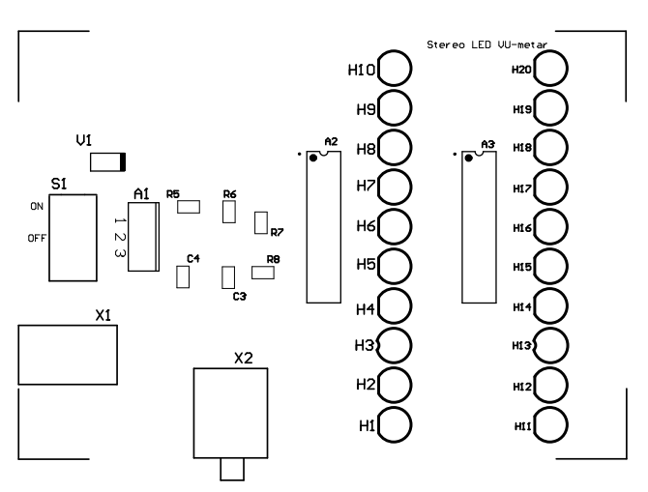

Gornja strana

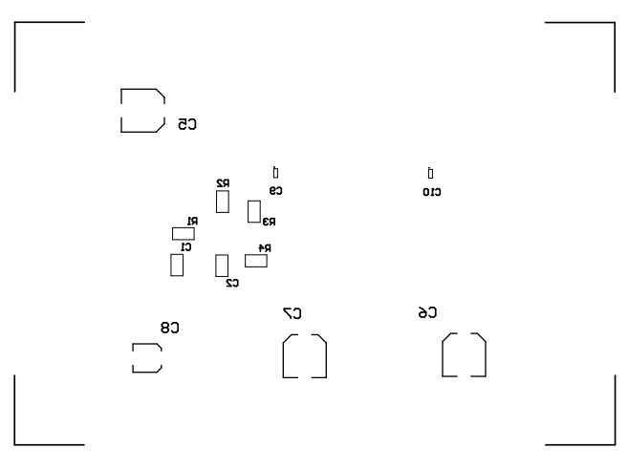
Donja strana

Nacrt tiskanih veza

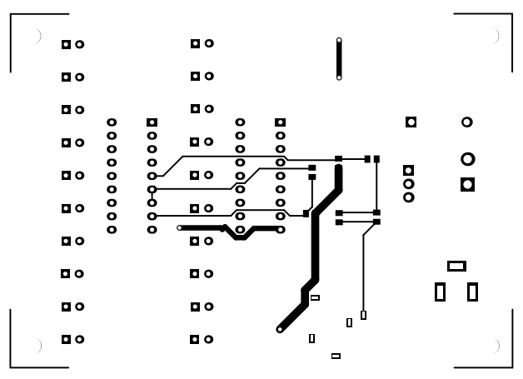
Gornja strana

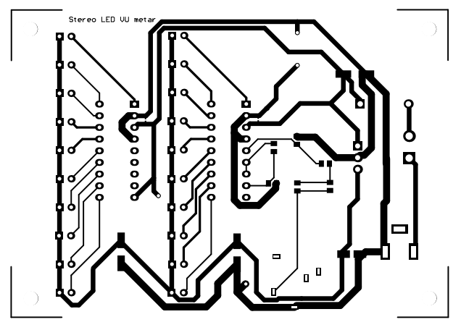
Donja strana

Plan bušenja
